**Міністерство освіти і науки України**

**Національному університеті**

**"Львівська Політехніка"**

**Кафедра систем штучного інтелекту**

Звіт з лабораторної роботи №3

з дисципліни

≪ Основи програмування ≫

**Виконав:**

студент групи ШІ-13

Цимбалюк Антон

**Викладач:**

Пшеничний О.Ю

Львів — 2024р.

**Epic № 3**

**Тема:** мова С++, робота з UML діаграмами, gitHub і Trello

**Мета роботи:** поглиблення знань у роботі з С++, UML діаграмами, gitHub і Trello

**Теоретичні відомості:** стандартна біліотека вводу й виводу [<iostream>](https://uk.wikipedia.org/wiki/Iostream), цикли, [UML діаграми](https://app.diagrams.net/), Linux terminal.

**Діаграми до завдань**

Лабораторна №2(10 хв.):

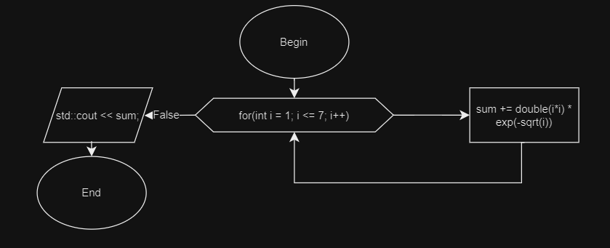

Лабораторна №3(40 хв.):

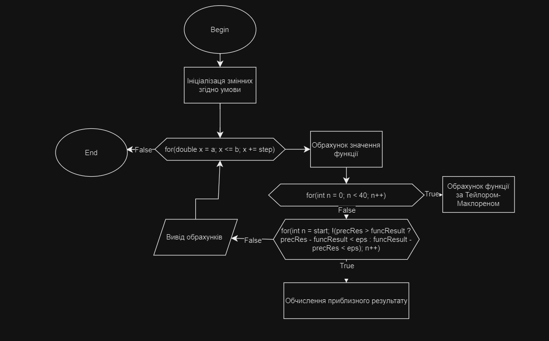

Лабораторна №7 завдання 1(40 хв.):

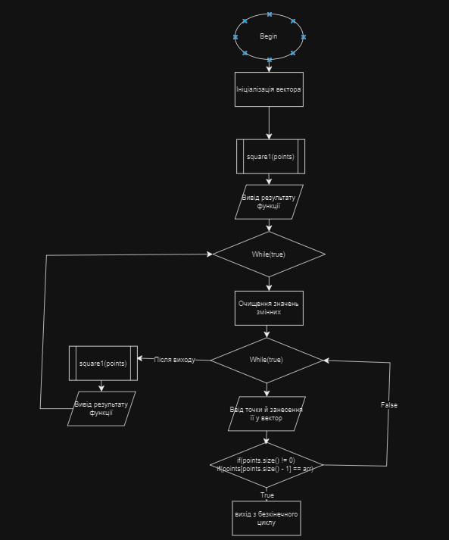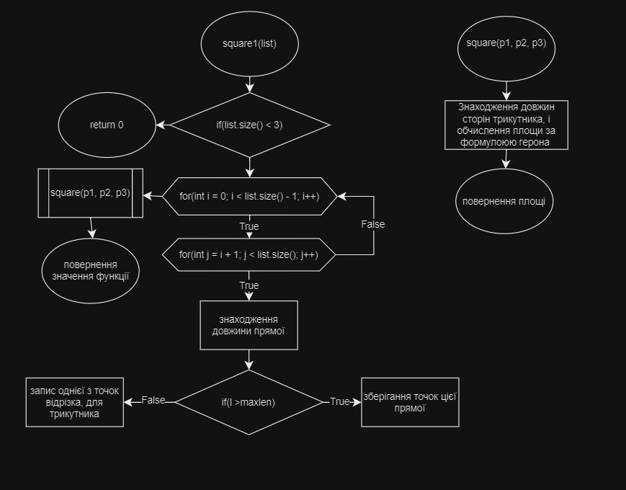

Лабораторна №7 завдання 2(40 хв.):

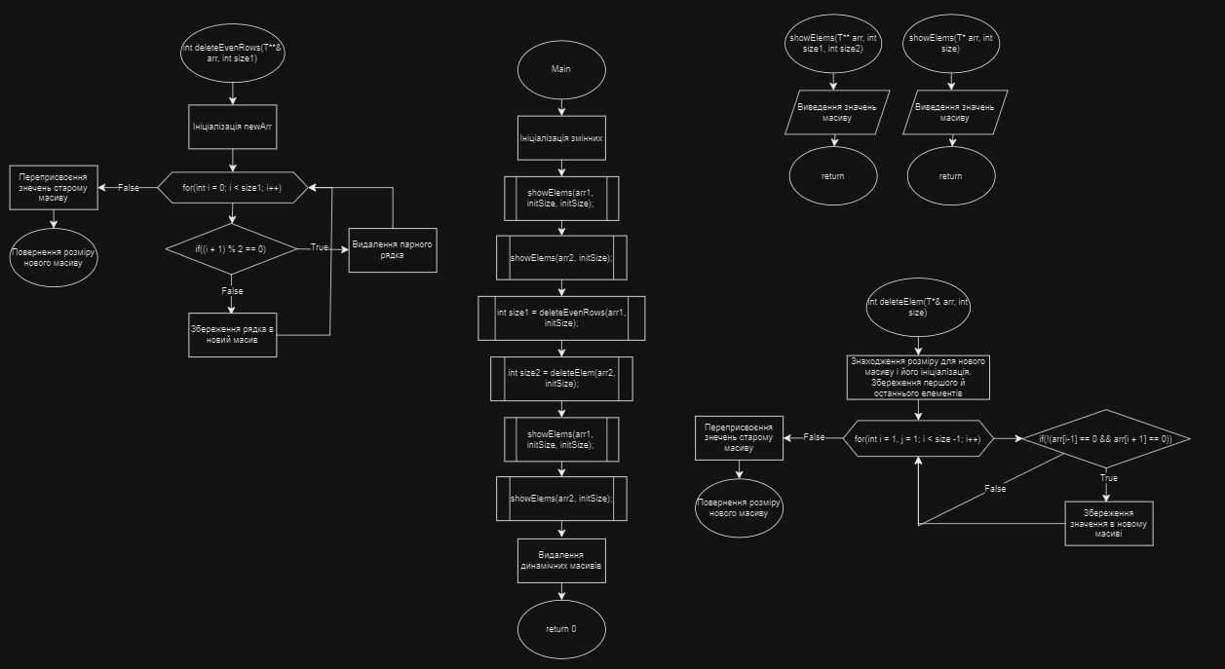

Практичне завдання (30 хв.):

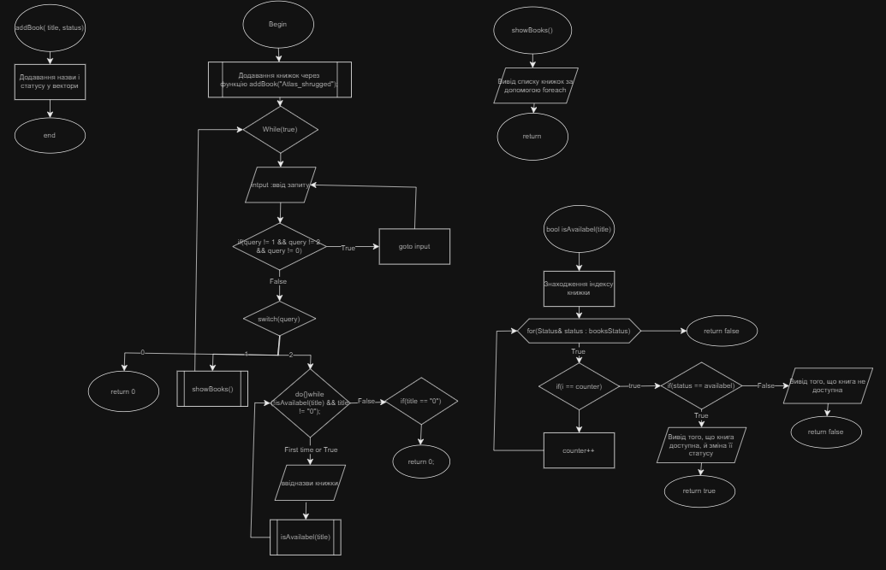

Завдання з самоопрацювання(3 год.):

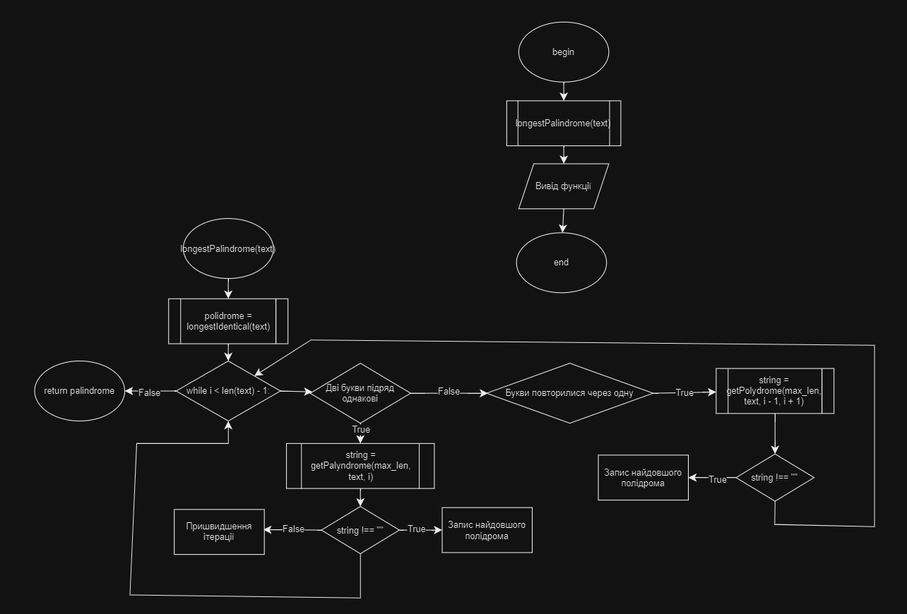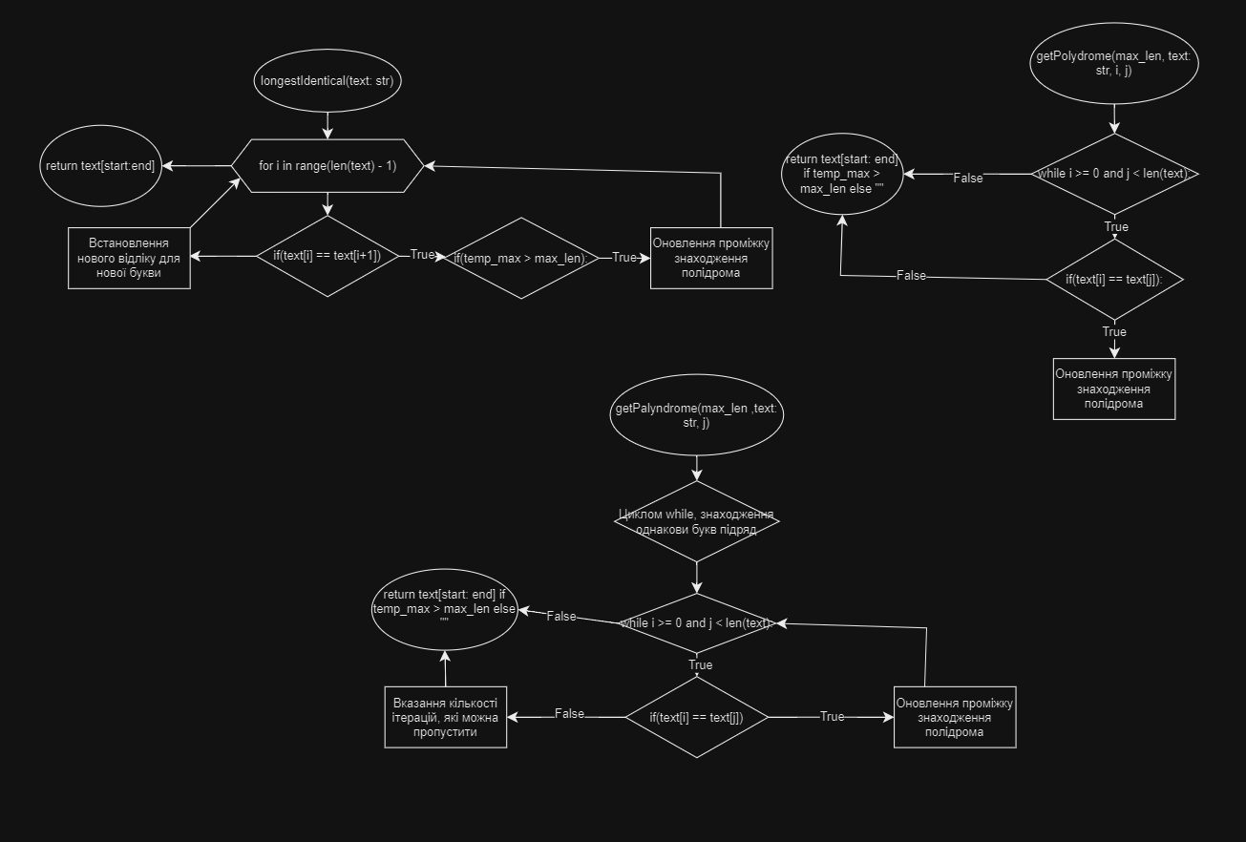

Meet

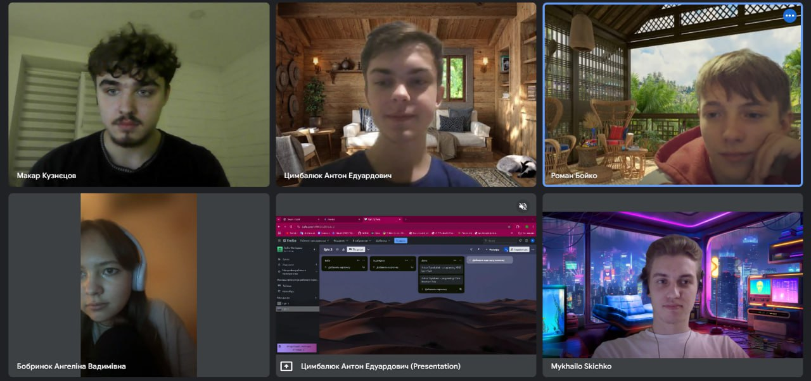

Висновок

Під час виконання роботи я поглибив свої знання з С++ і UML діаграм(.